Единый государственный экзамен
по ИНФОРМАТИКЕ и ИКТ

Инструкция по выполнению работы

Экзаменационная работа состоит из двух частей, включающих в себя 27 заданий. Часть 1 содержит 23 задания с кратким ответом, часть 2 содержит 4 задания с развёрнутым ответом.
На выполнение экзаменационной работы по информатике и ИКТ отводится 3 часа 55 минут (235 минут).
Ответы к заданиям 1—23 записываются в виде числа, последовательности букв или цифр. Ответы запишите в поле ответа в тексте работы, а затем перенесите в бланк ответов № 1.
Задания 24—27 требуют развёрнутого ответа. В бланке ответов № 2 укажите номер задания и запишите его полное решение.
Все бланки ЕГЭ заполняются яркими чёрными чернилами. Допускается использование гелевой, капиллярной или первевой ручек.
При выполнении заданий можно пользоваться черновиком. Записи в черновике не учитываются при оценивании работы.
Баллы, полученные Вами за выполненные задания, суммируются. Постарайтесь выполнить как можно больше заданий и набрать наибольшее количество баллов.

Желаем успеха.!
В экзаменационных заданиях используются следующие соглашения.

1. Обозначения для логических связок (операций):
а) отрицание (инверсия, логическое НЕ) обозначается (например, =А);
b) конъюнкция (логическое умножение, логическое И) обозначается /\ (например, А /\ В) либо & (например, А & В);
с) дизъюнкция (логическое сложение, логическое ИЛИ) обозначается \/ (например, А \/ В) либо Ј(например, А ЈВ);
- следование (импликация) обозначается ---г (например, А ---г В);
е) тождество обозначается - (например, А = В). Выражение А - В истинно тогда и только тогда, когда значения А и В совпадают (либо они оба истинны, либо они оба ложны);
  - символ 1 используется для обозначения истины (истинного высказывания); символ —0 для обозначения лжи (ложного высказывания).
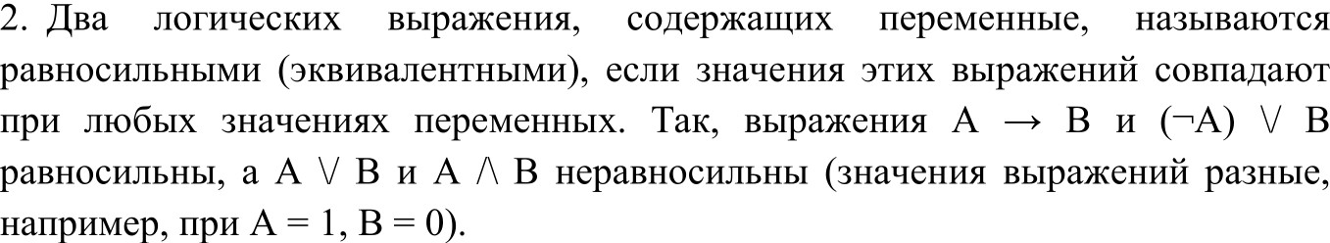

- Приоритеты логических операций: инверсия (отрицание), конъюнкция (логическое умножение), дизъюнкция (логическое сложение), импликация (следование), тождество. Таким образом, =А /\ В \/ С /\ D означает то же, что и ((=А) /\ В) \/ (С /\ D).
Возможна запись А /\ В /\ С вместо (А /\ В) /\ С. То же относится и к дизъюнкции: возможна запись А \/ В \/ С вместо (А \/ В) \/ С.

- Обозначения Мбайт и Кбайт используются в традиционном для информатики смысле — как обозначения единиц измерения, чьё соотношение с единицей «байт» выражается степенью двойки.

истинности выражений F и G есть ровно 6 одинаковых строк, причем ровно в 5 из них в столбце значений стоит 0. Сколько строк таблицы истинности для выражений F & G содержит 0 в столбце значений?
Ответами к заданиям 1—23 являются число, последовательность букв или цифр, которые следует записать в БЛАНК OTBETOB Х• 1 справа от номера соответствующего задания, начиная с первой клеточки, deз nPoбeлoв, запятъіх и других дополнительнъіх символов. Каждъій символ пишите в отдельной кпеточке в соответствии с приведёнными в бланке образцами.

Ответ:

- Дан N = 1111101012, М = i F716 . Найдите целое число К, которое отвечает N < К < М. Ответ запишите в троичной системе счисления.
Ответ:

- Между населенными пунктами А, В, С, D, Е, F построены дороги, протяженность которых в километрах приведена в таблице. (Отсутствие числа в таблице означает, что прямой дороги между пунктами нет.)

- В каталоге находятся файлы со следующими именами:
car.mp3 carniz.mpeg cara.mp4 cran.mp3 crans.mp4 carset.mp3

Определите, по какой маске из списка ниже будет выбран ровно один файл: 1)*car*.* ; 2)*car?*.* ; 3)*car?*.mp3 * ; 4)*car?.mp3 *

Ответ:

- Для кодирования некоторой последовательности, состоящей из букв С, Т, О, П, используется неравномерный двоичный код, позволяющий однозначно декодировать полученную двоичную последовательность. Вот этот код:

д' м% е е а в и
 | А | В | С | D | Е | F
А |  | 2 |  |  | 8 | 15
 | 2
D |  |  |  |  | 4 | 5
Е |  |  |  | 4
F | 15 |  |  | 5

e e
к
Ec и
o
аких ’кодов не$кол к , yкбжиee

Ответ:

Определите длину кратчайшего пути между пунктами А и F (при условии, что двигаться можно только по построенным дорогам). В ответе укажите только

Ответ:

3 Каждое из логических выражений F и G содержит 6 переменных. В таблице
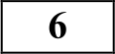 У исполнителя Калькулятор две команды, которым присвоены номера: 1.Отними 2
2.Умножь на 6.

Найдите порядок команд в программе, которая преобразует число 1 в число 142 и содержит не более 5 команд. В ответе запишите сумму получившейся последовательности команд.

Ответ:
7 Дан фрагмент электронной таблицы. Из ячейки B4 в одну из ячеек диапазона

A1:A4 была скопирована формула. При этом адреса в формуле автоматически изменились и числовое значение в ячейке, куда производилось копирование, стало равным 18. В какую ячейку была скопирована формула? В ответе уьажите только одно число — номер строки, в которой расположена ячейка.

var s, п: integer;
begin

s 0;

Паскаль

=$E4-rC$2

При печание. знак $ обозначает абсолютную адресацию.

Ответ:

12

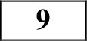

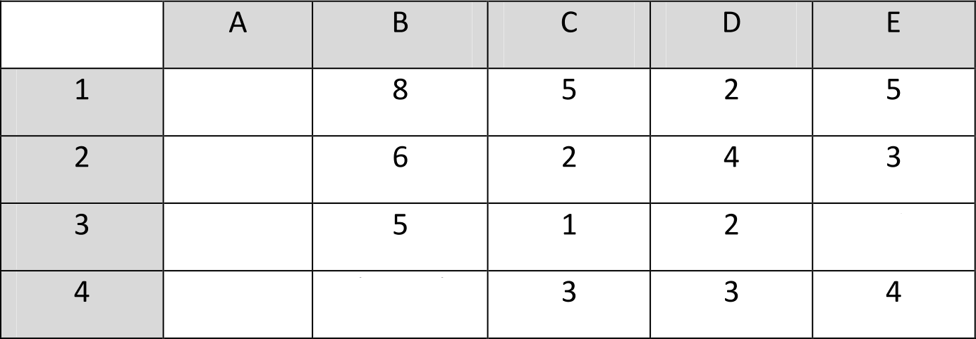
130

while s*s*s < 123 do begin s := s + 1;
п := п + 2 end; writeln(n)
end.

Ответ:

Выполнена квадро звукозапись с частотой дискретизации 32 кГц и 16-битным разрешением. В результате получен файла размером 32 Мбайт, причем сжатие данных не производилось. Требуется приблизительно оценить сколько времени ( в минутах) производилась запись. В ответе Скажите целое число минут.
Ответ:

Сколько существует различных символьных последовательностей длины 3 в четырёхбуквенном алфавите {А,Б,Г,Д}, если известно, что одним из соседей А обязательно является Д, а буквы Б и Г никогда не соседствуют друг с другом?

Ответ:

8 Запишите число, которое будет напечатано в результате выполнения следующей программы.

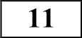 Процедура F(n), где п — натуральное число, задана следующим образом:

Пасналь
procedure F(n: integer);
begin
writeln(n);
if п <= 5 then begin
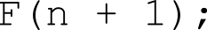

end
end;

Найдите сумму второго и предпоследнего числа, которые будут выведены при вызове F(3).

Ответ:

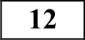 В терминологии сетей TCP/IP маска сети это двоичное число, меньшее 232 в маске сначала (в старших разрядах) стоят единицы, а затем с некоторого места
нули. Маска определяет, какая часть ІР-адреса узла сети относится к адресу сети, а какая — к адресу самого узла в этой сети. Обычно маска записывается по тем же правилам, что и ІР-адрес— в виде четырёх байт, причём каждый байт записывается в виде десятичного числа. Адрес сети получается в результате применения поразрядной конъюнкции к заданному ІР-адресу узла и маске. Например, если lP-aдpec узла равен 231.32.255.131, а маска равна 255.255.240.0, то адрес сети равен 231.32.240.0.

Для узла с ІР-адресом 111.81.114.27 адрес сети равен 111.81.112.0. Чему равно наибольшее возможное значение третьего слева байта маски? Ответ запишите в виде десятичного числа.

Ответ:

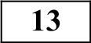 При регистрации в компьютерной системе каждому пользователю выдаётся пароль, состоящий из 15 символов и содержащий только символы Д, Е, М, О, Е, Г, Э (таким образом, используется 7 различных символов). Каждый такой пароль в компьютерной системе записывается минимально возможным и одинаковым целым количеством байт (при этом используют посимвольное кодирование и все символы кодируются одинаковым и минимально возможным количеством бит). Укажите объём памяти в битах, отводимый этой системой для записи 30 паролей.

Ответ:

14 Исполнитель Чертёжник перемещается на координатной плоскости, оставляя след в виде линии. Чертёжник может выполнить команду Сместиться на (а, b) (где а, 6— целые числа), перемещающую Чертёжника из точки с координатами (х,у) в точку с координатами (х+а, у+b). Чертёжнику был дан для исполнения следующий алгоритм:

Сместиться на (-20,26) Повтори . . . раз
Сместиться на (7, b) Сместиться на (a,13)
Конец
Сместиться на (8,-62)

Определите минимальное натуральное значение повторов 1, для которого
найдётся такие значения а и b, что после выполнения программа Чертежник
ВОЗВ]ЭіІТИТЬСЯ В ИСХОДН)ЧзЭ ТОЧК .

Ответ:

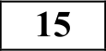 На рисунке — схема дорог, связывающих города А, Б, В, Г, Д, Е, Ж,З, И, Л, К, М. По каждой дороге можно двигаться только в одном направлении, указанном
стрелкой. Сколько существует различных
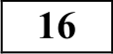
путей, ведущих из города А в город М и не проходящих через город Г?
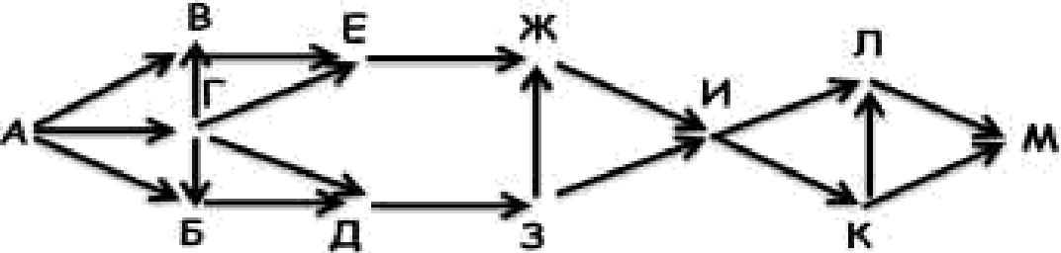
Ответ: Сколько единиц в двоичной записи числа

a 9 в e тoд

16"" +4500 250 з
Ответ:
ф агме та ма $$е axo н$ cc ату а ьные $и л а 7 2 56: л: н0 1’ A[0]=1, A[1]=7 . Какое значение примет переменная с после’вьіполнения’данной программы?

137 В языке запросов поискового сервера для обозначения логической операции
«ИЛИ» используется символ « », а для логической операции «И» символ
«&». В таблице приведены запросы и количество найденных по ним страниц

с 0;
Паскаяь

некоторого сегмента сети Интернет.
В таблице приведены запросы и количество найденных по ни м стра ниц некоторого сегмента сети Интернет.

Какое количество страниц (в тысячах) будет найдено по запросу Москва & Санкт-Петербург & Вышний Волочек?

Запрос | Кол-во страниц (в  тысячах)
Москва & Санкт-Петербург | 210
Москва & Вышний Волочек | 270
(Вышний ВолочекЈ Санкт-Петербург)& Москва | 350

Ответ:

for i := 2 to 9 do begin
if А[i] = A[0] then begin
c:=c+i; end;
end;

Ответ:

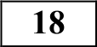 на цбл»
а$
и л m 'Так, напримеі

4гн 1110ко01
нк ию неотрицательных

Для какого наименьшего неотрицательного целого числа А формула
(х & 25 = 0) --г (=(х & 17 Ј 0) --г х & А Ј 0)
тождественно истинна (то есть, принимает значение 1 при любом неотрицательном целом значении переменной х):

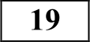
Ниже представлен фрагмент программы, обрабатывающей одномерный

- Hume sanHcaii anrop TM. HonyviiB Ha Bxop micro x, oTOT anrop TM neuaTaeT
UHGJIO M. H3BecTiiO, CTO X > 100. YKamHTe aHMe siuee Taxoe (T.e. 6onsuiee 100)
UHcno x, npii BBope KoTOporo anrop TM
neuaTaeT 1.

Macxana

var x, L, M: integer; begin
readln(x);
L := x - 12; M := x + 12;
while L <> M do if L > M then
  - := L - M
else
  - := M — L;
writeln(M); end.

OTBeT:

- HanHiuiiTe B oTBeTe aH6onsiuee sHaueHHe BxopHOii nepeMeiiiioii k, npH xOTO]3OM nporpaMMa BsIpaeT ToT we oTBeT, 'iTO H H]3H BXOp on 3Haue HH k = 16.

Macxaxa

var k, i : longint;
function f(n: longint) longint; begin
f := n * 2*n * 3*n; end;
function g(n: longint) longint; begin
g := 3*n + 3; end;
begin
readln(k); i l;
while f(i) < g(k) do i i+1;
writeln(i) end.

OTBeT:

- Исполнитель Демо-ЕГЭ преобразует число на экране. У исполнителя есть четыре команды, которым присвоены номера:
Для записи ответов на задания этой части (24—27) используйте БЛАНК
OTBETOB Х• 2. Запишите сначала номер задания (24, 2S и т. д.), а затем полное решение. Ответы записывайте чётко и разборчиво.
  - Нрибавить 1
  - Умножитъ на 2

  - Умножитъ на два и отнять I каждого числа можно
234
Паскаль

использовать ровно один раз, кроме 1 — для нее использовать команду нельзя.)
4. Прибавить 5

Программа для исполнителя Демо-ЕГЭ— это последовательность команд. Найдите и запишете число на выходе программы, если на вход ему подали
«1», и известно, что для достижения этого числа существует 49 программ.

Ответ:

- Сколько существует различных наборов значений логических переменных x1, x2, ... х10, которые удовлетворяют всем перечисленным ниже условиям?
(x1 ---г x2) + (хЗ ---г x4) =1
(хЗ ---г x4) + (x5 ---г хб) =1
(x5 ---г x6) + (x7 ---г x8) =1
(x7 ---г x8) + (x9 ---г х10) =1

Ответ:

Не забудьте перенести все ответы в бланк ответов Х• I в соответствии с инструкцией по въіполнению работы.

var N, digit, sum: longint; begin
readln(N); sum 0;
while N > 0 do begin digit := N mod 10; if digit < 5 then
sum sum + 1; N := N div 10;
end; writeln(digit)
end.

Последовательно выполните следующее.
- Напишите, что выведет эта программа при вводе числа 321.
- Приведите пример такого трёхзначного числа, при вводе которого программа выдаёт верный ответ.
- Найдите все ошибки в этой программе (их может быть одна или несколько). Известно, что каждая ошибка затрагивает только одну строку и может быть исправлена без изменения других строк.

Для каждой ошибки:
- выпишите строку, в которой сделана ошибка;
- укажите, как исправить ошибку, т.е. приведите правильный вариант строки.

Часть 2
235

Дан массив, содержащий неотрицательные целые числа, не превышающие 1000. Необходимо вывести: сумму минимального элемента, кратного трем

и максимального элемента, некратного двум. Если не был найден хотя бы один элемент из условий задачи, то вывести «0».

Масхала

const п = 20; var
а: array [0..п] of integer; i, k, m: integer;
begin
for i := 0 to п do readln(a[i]);

end.

В качестве ответа Вам необходимо привести фрагмент программы, который должен находиться на месте многоточия.

За один ход игрок может добавить в одну из куч (по своему
выбору) два камня или увеличить количество камней в куче в три раза. Игра завершается в тот момент, когда суммарное количество камней в кучах становится не менее 67. Победителем считается игрок, сделавший последний ход, т.е. первым получивший такую позицию, что в кучах всего будет 67 камней или больше.

Задание 1. Для каждой из начальных позиций (9, 19), (11, 18) укажите, кто из игроков имеет выигрышную стратегию. В каждом случае опишите выигрышную стратегию; объясните, почему эта стратегия ведёт к выигрышу, и укажите, какое наибольшее количество ходов может потребоваться победителю для выигрыша при этой стратегии.

Задание 2. Для каждой из начальных позиций (9, 18), (10,18), (11,16) укажите, кто из игроков имеет выигрышную стратегию.

Задание 3. Для начальной позиции (10,17) укажите, кто из игроков имеет выигрышную стратегию. Постройте дерево всех партий, возможных при указанной вами выигрышной стратегии. Представьте дерево в виде рисунка или таблицы.
71

236 Два игрока, Петя и Ваня, играют в следующую игру. Перед игроками лежат две кучи камней. Игроки ходят по очереди, первый ход делает Петя.

237

Система «Электростатик» сканирует ячейку с квитанции оплаты электроэнергии и составляет статистику по полученным данным. В конце проверки контроллер передает контрольное значение, по которому

программа выдает соответствие с фактической цифрой учета и предполагаемой.

Необходимо найти в заданной серии сканируемых показаний прибором минимальное и максимальное значение, кратное двум и не кратное трем, а затем сравнить их среднее арифметическое с контрольным значением.
Количество энергии, получаемое прибором за минуту, не превышает 10000 условных единиц. Общее количество показаний прибора в серии может быть больше 10 000. Если такого значения не найдено, то программа должна вывести «0».
Программа должна вывести контроллеру отчет по следующей форме:

Среднее значение между максимальным и минимальным элементом = Полученное контрольное значение =
Контроль пройдет/ Не пройден

Входные данные представлены следующим образом. В первой строке задаётся число N - общее количество показаний прибора. В каждой из следующих N строк задаётся одно неотрицательное целое число - очередное сканируемое значение. В последней строке передается контрольное значение.
Пример входных данных: 11
12
4

5
4

25
23

21
20
10
12
26
15

Программа должна вывести одно число - описанное в условии произведение. Пример выходных данных для приведённого выше примера входных данных:

Среднее значение между максимальным и минимальным элементом =

15
Полученное контрольное значение = 15
Контроль пройдет/ Не пройден: Контроль пройден

Система оценивания экзаменационной работы по информатике и ИКТ

Частъ ї
71120

За правильный ответ на задания 1—23 ставится 1 балл; за неверный ответ или его отсутствие — 0 баллов.

№ задания | Ответ
1 | 200121
2 | 14
 | 63
4 | 3
 | 101
6 | 8
7 | 3
 | 13
9 | 2
10 | 29
ll | ll
12 | 252
13 | 1440
14 | 2
15 | 9
16 | 753
17 | 130
18 | 8
19 | 16
20 | 101
21 | 53
22 | 9
23 | 819

Частъ 2

Критерии оценивания заданий с развернутым ответом

234

Масхала

var N, digit, sum: longint; begin
readln(N); sum 0;
while N > 0 do begin digit := N mod 10; if digit < 5 then
sum := sum + 1; N := N div 10;
end; writeln(digit)
end.

Последовательно выполните следующее.
- Напишите, что выведет эта программа при вводе числа 321.
- Приведите пример такого трёхзначного числа, при вводе которого программа выдаёт верный ответ.
- Найдите все ошибки в этой программе (их может быть одна или несколько).
Известно, что каждая ошибка затрагивает только одну строку и может быть исправлена без изменения других строк.

Для каждой ошибки:
- выпишите строку, в которой сделана ошибка;
- укажите, как исправить ошибку, т.е. приведите правильный вариант

Программа работает неправильно из-за неверной выводимой на экран переменной и неверного увеличения суммы. Соответственно, программа будет работать верно, если в числе старшая цифра (крайняя левая) равна сумме цифр, меньших 6.

- Программа выведет число 3.

Пример числа, при вводе которого программа выдаёт верный ответ: 835.
- В программе есть две ошибки.

const п = 20; var

- Неверное увеличение суммы. Строка с ошибкой:
suш := sum + 1; Верное исправление: suш := sum + digit;
а:

i,

begin
array [0..п] of integer;
k, m: integer;

Неверный вывод ответа на экран. Строка с ошибкой: writeln(digit)
Верное исправление: writeln(sum)
for i := 0 to п do readln(a[i]);

end.

В качестве ответа Вам необходимо привести фрагмент программы, который должен находиться на месте многоточия.

Содержание верного ответа
(допускаются иные формулировки ответа, не искажающие его смысла)

1. m:=-1; k:=1001;
for i:=1 to п do
if (а[i] > m) and (а[i] mod 2 <> 0) then m:=a[i];

if(а[i] k) and (а[i] mod 3 =0) then
k:=a[i];

if(k =l00l) or (m — -1) then write1n(0)
else

235 Дан массив, содержащий неотрицательные целые числа, не превышающие 1000. Необходимо вывести: сумму минимального элемента, кратного трем и максимального элемента, некратного двух. Если не был найден хотя бы один элемент из условий задачи, то вывести «0».

Паскаль
writeln(k+m);

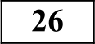 Два игрока, Петя и Ваня, играют в следующую игру. Перед игроками лежат две кучи камней. Игроки ходят по очереди, первый ход делает Петя.
За один ход игрок может добавить в одну из куч (по своему
выбору) два камня или увеличить количество камней в куче в три раза. Игра завершается в тот момент, когда суммарное количество камней в кучах становится не менее 67. Победителем считается игрок, сделавший последний ход, т.е. первым получивший такую позицию, что в кучах всего

будет 67 камней или больше.

Задание 1. Для каждой из начальных позиций (9, 19), (11, 18) укажите, кто из игроков имеет выигрышную стратегию. В каждом случае опишите выигрышную стратегию; объясните, почему эта стратегия ведёт к выигрышу, и укажите, какое наибольшее количество ходов может потребоваться победителю для выигрыша при этой стратегии.

Задание 2. Для каждой из начальных позиций (9, 18), (10,18), (11,16) укажите, кто из игроков имеет выигрышную стратегию.

Задание 3. Для начальной позиции (10,17) укажите, кто из игроков имеет выигрышную стратегию. Постройте дерево всех партий, возможных при указанной вами выигрышной стратегии. Представьте дерево в виде рисунка или таблицы.

Содержание верного ответа
(допускаются иные формулировки ответа, не искажающие его смысла) Задание 1. В начальных позициях (9, 19), (11, 18) выигрышная стратегия есть у Вани.

Задание 2. В начальных позициях (9, 18), (10,18), (11,16) выигрышная стратегия есть у Пети.
Задание 3. В начальной позиции (10,17) выигрышная стратегия есть у Вани.

Пример правильной и эффективной программы на языке Паскаль.
Var I,R,N,a,шin,шax:integer; srzn:real;
begin readln(N); miп:=10001;
max:=-1;
for i:=1 to N do begin readln(a);

if(а mod 2 — 0) and (а mod 3 <>0) and (a>max) then max:=a;
if(а mod 2 0) and (а mod 3 <>0) and (a<min)
then min:=a; end; readln(R);
if(miп = 10001) and (max = -1) then srzn:=0 else
srzn:=(min+max)/2;

writelп('Cpeднee значение между максимальным и минимальным элементом
', srzn);

wгіtеlп('Полученное контрольное значение = ', R);
if srzn=R then

writeln(' Контроль пройден') else
writeln(' Контроль пройден');
eпd.

237
Содержание верного ответа
(допускаются иные формулировки ответа, не искажающие его смысла)

